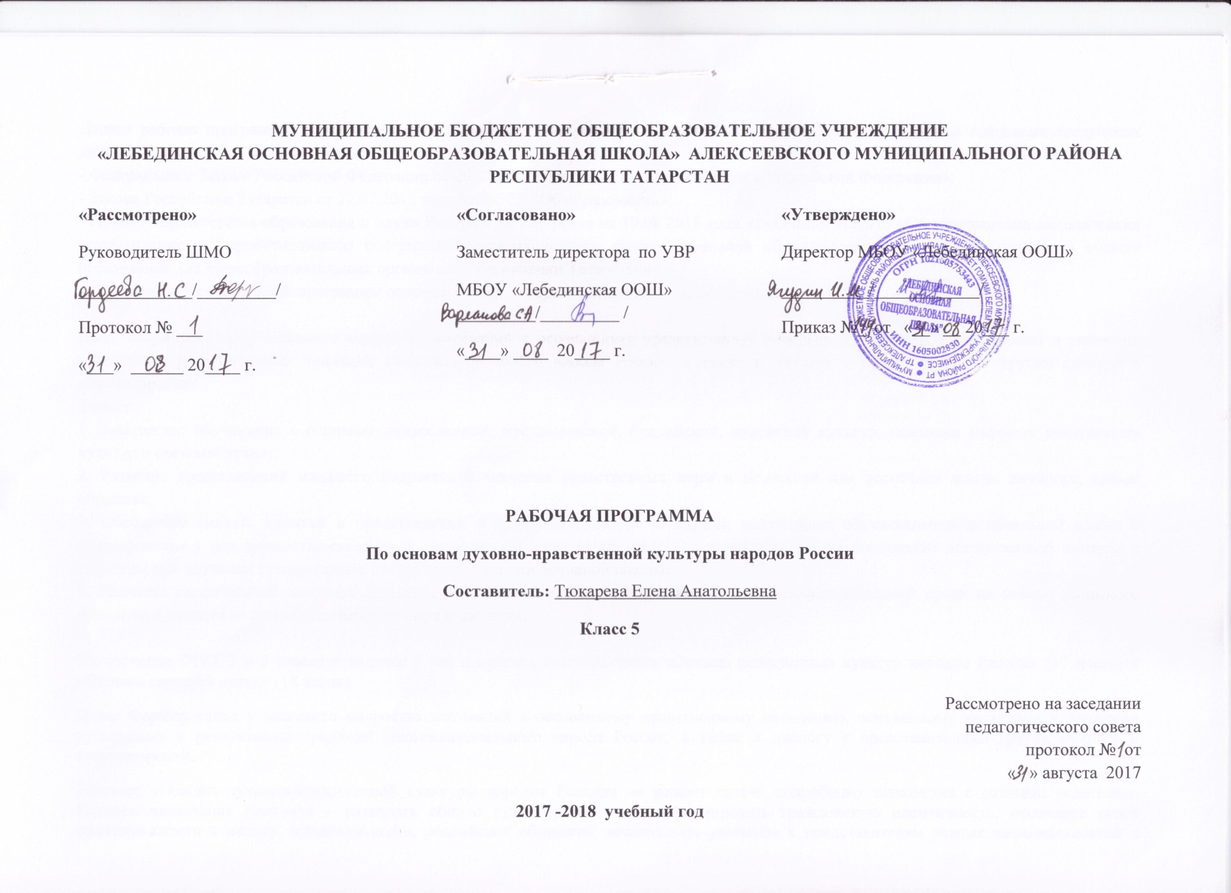Данная рабочая программа элективного курса по основам духовно-нравственной культуры народов России в 5 классе составлена на основании следующих документов:
- Федерального Закона Российской Федерации от 29.12.2012 года №273 «Об образовании в Российской Федерации»;
- Закона Республики Татарстан от 22.07.2013 года №68-ЗРТ «Об образовании»;
- Приказ Министерства образования и науки Республики Татарстан от 19.08 2015 года исходящий 1055/15 «Об утверждении методических рекомендации по проектированию содержания организационного раздела основной образовательной программы основного общего образования для общеобразовательных организаций Республики Татарстан».
- Основной образовательной программы основного общего образования МБОУ «Лебединская ООШ».

Цель: Формирование у младшего подростка мотиваций к осознанному нравственному поведению, основанному на знании и уважении культурных и религиозных традиций многонационального народа России, а также к диалогу с представителями других культур и мировоззрений.
Задачи:
1. Знакомство обучающих с основами православной, мусульманской, буддийской, иудейской культур, основами мировых религиозных культур и светской этики;
2. Развитие представлений младшего подростка о значении нравственных норм и ценностей для достойной жизни личности, семьи, общества;
3. Обобщение знаний, понятий и представлений о духовной культуре и морали, полученных обучающимися в начальной школе и формирование у них ценностно-смысловых мировоззренческих основ, обеспечивающих целостное восприятие отечественной истории и культуры при изучении гуманитарных предметов на ступени основной школы;
4. Развитие способностей младших школьников к общению в полиэтнической и многоконфессиональной среде на основе взаимного уважения и диалога во имя общественного мира и согласия.

На изучение ОДКНР в 5 классе отводится 1 час в неделю, всего 35 часов «Основы религиозных культур народов России» (17 часов) и «Основы светской этики» (18 часов)
Цель: Формирование у младшего подростка мотиваций к осознанному нравственному поведению, основанному на знании и уважении культурных и религиозных традиций многонационального народа России, а также к диалогу с представителями других культур и мировоззрений.
Предмет «Основы духовно-нравственной культуры народов России» не решает задачи подробного знакомства с разными религиями. Главное назначение предмета – развивать общую культуру школьника, формировать гражданскую идентичность, осознание своей принадлежности к народу, национальности, российской общности; воспитывать уважение к представителям разных национальностей и вероисповеданий. Исходя из этого, главной особенностью этого курса является представление культурообразующего содержания духовно-нравственного воспитания. Именно культурообразующее «ядро» отражает все грани общекультурного, этического, религиозного содержания, ориентированного на потребности как религиозной, так и нерелигиозной части общества.
Личностные, метапредметные и предметные результаты освоения учебного предмета
Личностные: Формирование основ российской гражданской идентичности, чувства гордости за свою Родину, российский народ и историю России, осознание своей этнической и национальной принадлежности; формирование ценностей многонационального российского общества; Формирование целостного, социально ориентированного взгляда на мир в его органичном единстве и разнообразии природы, народов, культур и религий; Формирование уважительного отношения к иному мнению, истории и культуре других народов;
Метапредметные: Освоение учащимися универсальных способов деятельности, применяемых, как в рамках образовательного процесса, так и в реальных жизненных ситуациях: умение выделять признаки и свойства, особенности объектов, процессов и явлений действительности (в т.ч. социальных и культурных) в соответствии с содержанием учебного предмета «Основы религиозных культур и светской этики», высказывать суждения на основе сравнения функциональных, эстетических качеств, конструктивных особенностей объектов, процессов и явлений действительности; осуществлять поиск и обработку информации (в том числе с использованием компьютера). Предметные: -Готовность к нравственному самосовершенствованию, духовному саморазвитию; -Знакомство с основными нормами светской и религиозной морали, понимание их значения в выстраивании конструктивных отношений в семье и обществе; -Понимание значения нравственности, веры и религии в жизни человека и общества; -Формирование первоначальных представлений о светской этике, о традиционных религиях, их роли в культуре, истории и современности России; - Первоначальные представления об исторической роли традиционных религий в становлении российской государственности; - Становление внутренней установки личности поступать согласно своей совести; воспитание нравственности, основанной на свободе совести и вероисповедания, духовных традициях народов России; - Осознание ценности человеческой жизни.
Содержание учебного предмета «Основы религиозных культур народов России»
Введение – 1 ч
Православие -6 ч Православие в древней Руси. Православие в Московской Руси.
Православие при царях и императорах России. От советской России до современности.
Православие в традициях русского народа. Дом и семья в православии.
Ислам. – 5 ч Ислам при царях и императорах России. Ислам в Советском союзе. Ислам в современной России.
Нормы морали в исламе. Дом и семья в исламе.
Иудаизм – 2 ч Иудаизм в СССР и современной России. Иудаизм в культуре и традициях еврейского народа.
Буддизм – 3 ч Буддизм в СССР и современной России. Буддизм в культуре и традициях еврейского народа.

Содержание учебного предмета«Светская этика»
Введение в предмет-1 ч
Гражданин России- 1 ч
Порядочность -1 ч
Совесть -1 ч
Доверие и доверчивость -1 ч
Милосердие и сострадание -1 ч
Правда и ложь -1 ч
Традиции воспитания -1 ч
Честь и достоинство -1 ч
Терпимость и терпение -1 ч
Мужество -1 ч
Равнодушие и жестокость -1 ч
Самовоспитание -1 ч
Учись учиться -1 ч
Речевой этикет -2 ч
Мои права и обязанности -2 ч

Планируемые результаты изучения учебного предмета
Личностные: – осознание своей принадлежности к народу, национальности, стране, государству; чувство привязанности и любви к малой родине, гордости и за своё Отечество, российский народ и историю России (элементы гражданской идентичности); – понимание роли человека в обществе, принятие норм нравственного поведения; – проявление гуманного отношения, толерантности к людям, правильного взаимодействия в совместной деятельности, независимо от возраста, национальности, вероисповедания участников диалога или деятельности; – стремление к развитию интеллектуальных, нравственных, эстетических потребностей.
Универсальные учебные действия (УУД)
Познавательные: – характеризовать понятие «духовно-нравственная культура»; – сравнивать нравственные ценности разных народов, представленные в фольклоре, искусстве, религиозных учениях; – различать культовые сооружения разных религий; – формулировать выводы и умозаключения на основе анализа учебных текстов. Коммуникативные: – рассказывать о роли религий в развитии образования на Руси и в России; – кратко характеризовать нравственные ценности человека (патриотизм, трудолюбие, доброта, милосердие и др.).
Рефлексивные: – оценивать различные ситуации с позиций «нравственно», «безнравственно»; – анализировать и оценивать совместную деятельность (парную, групповую работу) в соответствии с поставленной учебной задачей, правилами коммуникации и делового этикета.
Информационные: – анализировать информацию, представленную в разной форме (в том числе графической) и в разных источниках (текст, иллюстрация, произведение искусства).
К концу обучения учащиеся научатся: ·Воспроизводить полученную информацию, приводить примеры из прочитанных текстов; оценивать главную мысль прочитанных текстов и прослушанных объяснений учителя. · Сравнивать главную мысль литературных, фольклорных и религиозных текстов. Проводить аналогии между героями, сопоставлять их поведение с общечеловеческими духовно-нравственными ценностями. · Участвовать в диалоге: высказывать свои суждения, анализировать высказывания участников беседы, добавлять, приводить доказательства. · Создавать по изображениям (художественным полотнам, иконам, иллюстрациям) словесный портрет героя. · Оценивать поступки реальных лиц, героев произведений, высказывания известных личностей. · Работать с исторической картой: находить объекты в соответствии с учебной задачей. · Использовать информацию, полученную из разных источников, для решения учебных и практических задач. К концу обучения школьники смогут научиться: · Высказывать предположения о последствиях неправильного (безнравственного) поведения человека. · Оценивать свои поступки, соотнося их с правилами нравственности и этики; намечать способы саморазвития. · Работать с историческими источниками и документами.
Описание учебно-методического и материально-технического обеспечения образовательной деятельности
Учебник «Основы религиозных культур народов России»,А.Н.Сахаров, К.А.Кочегаров , Р.М. Мухаметшин; под общ.ред. чл.-корр.РАН А.Н.Сахарова.-М.:ООО-«Русское слово» 2012г. Учебник « Основы светской этики.» М.Т.Студеникин. -М.:ООО-«Русское слово» 2012г.

№ темы п/п | Тема | Дата
1 | Введение в курс
2 | Православие в Древней Руси
3 | Православие в Московской Руси
4 | Православие при царях и императорах России
5 | От Советской России до современности
6 | Православие в традициях русского народа
7 | Дом и семья в православии
8 | История ислама в России
9 | Ислам в современной России
10 | Дом и семья в исламе
11 | Появление и развитие иудаизма в России
12 | Иудаизм в СССР и современной России
13 | Иудаизм в культуре и традициях еврейского народа
14 | Появление и развитие буддизма в России
15 | Буддизм в СССР и современной России
16 | Буддизм в культуре и традициях народов России
17 | Повторительно-обобщающий урок
18 | Введение в предмет
19 | Гражданин России
20 | Порядочность
21 | Совесть
22. | Доверие и доверчивость
23 | Милосердие и сострадание
24 | Правда и ложь
25 | Традиции воспитания
26 | Честь и достоинство
27 | Терпимость и терпение
28 | Мужество
29 | Равнодушие и жестокость
30 | Самовоспитание
31 | Учись учиться
32-33 | Речевой этикет
34 | Мои права и обязанности
35 | Итоговый урок

